LEVANTAMIENTO DE SUELOS EN LA FINCA EL CORRAL DEL MUNICIPIO DE DOLORES TOLIMA BAJO UN ENFOQUE ETNOEDAFOLÓGICO.

Elaborado por: Andrés Felipe Alcalá Zapata
Estudiante de Ingeniería Agronómica

Entregado al productor: Juvenal Montero
Asociación Café Frutos del Bosque Dolores Tolima
2024
ÍNDICE

GLOSARIO 3
INTRODUCCIÓN 5
METODOLOGÍA. 6
RESULTADOS 7
CONCLUSIÓN 12
REFERENCIAS BIBLIOGRÁFICAS 13

GLOSARIO
Agregados: se refieren a partículas de arena, limo, arcilla y además de materia orgánica que se agrupan formando estructuras grandes o pequeñas y estables dentro del suelo. Estos agregados son esenciales para la salud del suelo, ya que mejoran su estructura y capacidad de retención de agua, facilitan el flujo de aire y nutrientes, y promueven un ambiente propicio para el crecimiento de las plantas. La formación y estabilidad de estos agregados son influenciados por factores como la actividad microbiana, la materia orgánica presente, la textura del suelo y las prácticas de manejo agrícola, y son fundamentales para optimizar la producción agrícola y conservar la calidad del suelo a largo plazo.
Coloides: Son partículas pequeñas de tamaño inferior a 2 micrómetros, desempeñan un papel crucial en sus propiedades físicas y químicas. Estos coloides, que incluyen arcillas, materia orgánica y óxidos de hierro y aluminio, tienen una gran superficie específica y cargas eléctricas que les confieren la capacidad de retener agua y nutrientes, influyendo así en la disponibilidad de estos para las plantas.
Drenaje externo: Esta relacionado con el movimiento del agua sobre la superficie del suelo, de la capacidad que puede tener un terreno para eliminar el exceso de agua que se acumula en su superficie y depende en gran medida de la pendiente del terreno y la infiltración del agua en el horizonte superficial. El manejo eficiente del drenaje externo es crucial para garantizar un entorno favorable para el crecimiento de los cultivos y minimizar los problemas de erosión y degradación del suelo.
Drenaje interno: Se refiere a la capacidad natural del suelo para permitir que el agua tenga movimiento dentro de sus capas internas, impidiendo que se genere saturación o condiciones de humedad alta que limite un óptimo crecimiento de las raíces del cultivo. Depende en gran medida de la textura del suelo, la porosidad, la estructura y presencia de fragmentos en el perfil.
Drenaje natural: Corresponde al proceso natural por el cual el agua se desplaza a través de las capas del suelo, regulando su contenido de humedad y evitando la acumulación excesiva de agua en la superficie. A las huellas o marcas (colores grises, azules o verdosos producto de la reducción del hierro) que deja en el perfil del suelo la saturación continua o temporal de agua, entonces, está condicionado por la profundidad que aparecen los moteados grises en el perfil del suelo, desde uno mal drenado a uno con buenas condiciones de drenaje.
Iluviación: Es un proceso que implica en la acumulación de materiales disueltos o suspendidos desde capas superiores del suelo hacia capas más profundas. Esto ocurre principalmente debido a la infiltración del agua de lluvia o riego a través del suelo, llevando consigo nutrientes, minerales y partículas orgánicas a capas subyacentes.
Lixiviación: Es un proceso de perdida el cual, los nutrientes, minerales y materia orgánica presentes en el suelo son disueltos y arrastrados por el agua que se infiltra a través de él. Este proceso es influenciado por factores como la cantidad y frecuencia de las lluvias, la composición del suelo y la vegetación circundante.
Profundidad efectiva: Es aquella capa de suelo la cual pueden extenderse las raíces de las plantas y obtener los recursos necesarios para su crecimiento, como agua, nutrientes y oxígeno, sin encontrar obstáculos o limitantes. Estas limitantes dependen del tipo de suelo y especies de plantas presentes en el lugar.
Diferencia entre un estudio de suelos y un análisis de suelos: El estudio de suelos agrícolas y el análisis de suelos son dos prácticas complementarias pero distintas en el ámbito de la agronomía. Mientras que el estudio de suelos implica una evaluación integral de las características físicas, químicas y biológicas de un área específica destinada a la agricultura, el análisis de suelos se centra específicamente en la recolección de muestras representativas para realizar análisis de laboratorio detallados. El estudio de suelos abarca un enfoque más amplio, considerando aspectos como la topografía, el clima, y la historia de uso del suelo, proporcionando una visión holística del entorno agrícola. Por otro lado, el análisis de suelos se centra en determinar concentraciones específicas de nutrientes, pH, textura y otros parámetros esenciales para la toma de decisiones precisas en términos de manejo agrícola.

INTRODUCCIÓN
El municipio de Dolores, ubicado en la pintoresca región sureste del departamento del Tolima, se erige majestuoso en la cordillera oriental de Colombia. Esta zona es ampliamente reconocida como un epicentro de la producción cafetalera, con vastas extensiones de tierra dedicadas al cultivo de café que se extienden por aproximadamente 3811 hectáreas (secretaría de Planeación y Tic 2014).

En este rincón de la cordillera oriental, Dolores se encuentra sobre una base de rocas sedimentarias marinas que dan vida a suelos mayormente clasificados como inceptisoles y entisoles. Estos suelos, caracterizados por su juventud y escasa evolución, se componen de tan solo dos o tres horizontes, presentando una marcada tendencia a la erosión debido a las pronunciadas pendientes del terreno. La materia orgánica es un recurso limitado, y las condiciones suelen inclinarse hacia la acidez, con una fertilidad natural relativamente baja. Los horizontes de estos suelos albergan una acumulación apreciable de arcillas y óxidos, contribuyendo a la singularidad de esta tierra cafetalera. (Colombiano, S. G. 2018).

Este informe tiene como objetivo primordial proporcionar a los productores una visión más profunda y clara de los diversos perfiles de suelos que pueden encontrarse en sus fincas. Reconocemos que el estudio de los suelos, basado en el conocimiento adquirido por los agricultores a lo largo de décadas de labor en la tierra, representa un pilar fundamental para entender y mejorar la productividad agrícola en cualquier región. Los agricultores son los guardianes de un conocimiento empírico invaluable sobre las particularidades de sus suelos y las prácticas agrícolas que mejor se adaptan a ellos. Esta sabiduría local, a menudo subestimada, es esencial para impulsar la agricultura sostenible y respaldar la toma de decisiones informadas en el sector agrario del Instituto Geográfico Agustín Codazzi. (2023).

Este estudio se plantea con el propósito de explorar la diversidad de suelos presentes en las fincas de Dolores, Tolima, y documentar la sabiduría acumulada en torno a la agricultura y la tierra por los habitantes locales. Además, aspiramos a proporcionar recomendaciones que promuevan un manejo sostenible de los recursos naturales, enfatizando la conservación de la biodiversidad edáfica y la preservación de las prácticas agrícolas tradicionales que han demostrado ser notables en su resiliencia a lo largo del tiempo.

METODOLOGÍA.
En el proceso de investigación, se implementó una metodología integral para el estudio de suelos en la finca. A continuación, en la figura 1 se explica gráficamente como se desarrolló paso a paso el estudio de suelo de la finca empezando con la realización de la cartografía social y terminando con la obtención de los perfiles de suelo y por supuesto la realización de este informe.
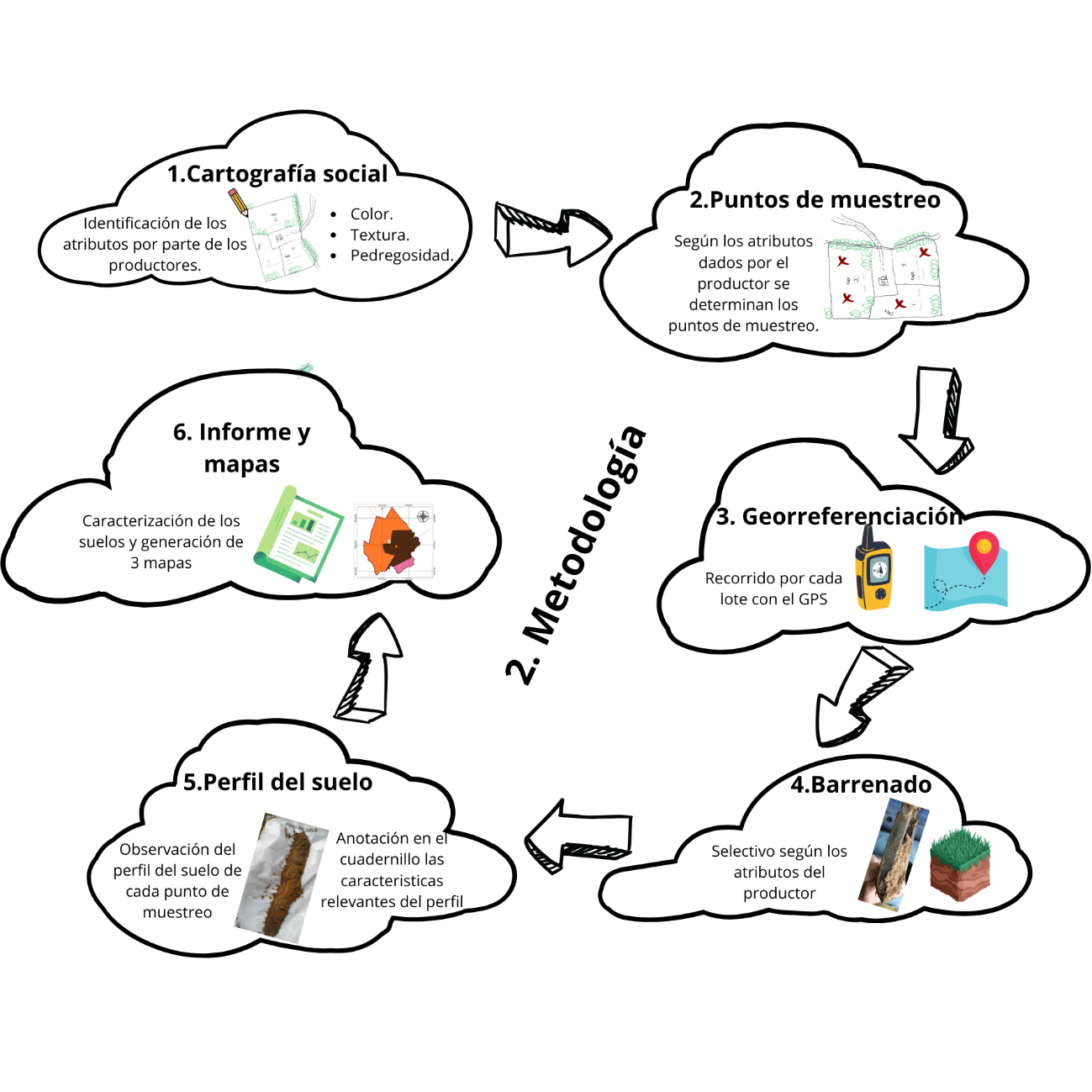
Figura 1: Paso a paso de cómo fue la metodología del trabajo practico realizado.

RESULTADOS
La finca El Corral está situada en las proximidades de la vereda San Andrés, en el municipio de Dolores, Tolima, a una altitud de aproximadamente 1260 metros sobre el nivel del mar. Sus coordenadas geográficas son N 3° 37' 24" W 74° 49' 18". Este terreno exhibe un relieve distintivo marcado por una zona montañosa con una leve inclinación, y se destina exclusivamente al cultivo de café.
Es importante resaltar que, mediante la colaboración en la creación de la cartografía social y aprovechando el conocimiento especializado del productor acerca de sus suelos, hemos logrado identificar las características fundamentales de la finca El Corral. En líneas generales, este suelo se distingue por su acidez, que se manifiesta a través de la presencia de helechos. Así mismo, se caracteriza por tener pedregosidad superficial en la parte baja y pendientes suaves. Durante la temporada seca, se observan grietas en la superficie del suelo formadas por arcillas expandibles, especialmente en la parte baja de la finca
En el marco de este contexto, el productor decidió realizar el estudio de suelos en tres pequeñas parcelas específicas destinadas al cultivo de café. Estas parcelas en su totalidad tienen una dimensión de aproximadamente 3,6 hectáreas. En la Figura 2 se ilustra el recorrido desde el casco urbano de la Vereda San Andrés hasta llegar a la finca El Corral.
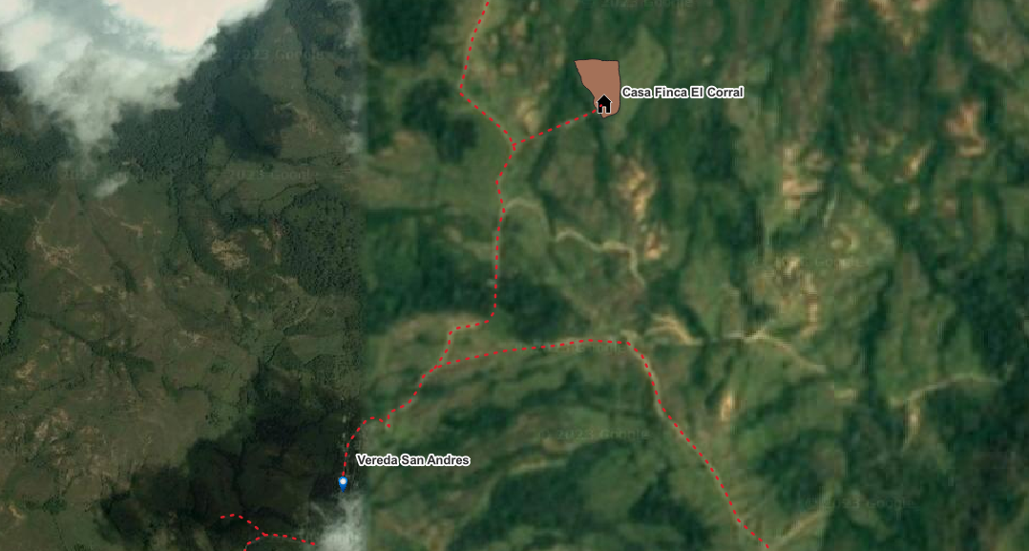
Figura 2. Recorrido desde la zona Urbana hasta la finca El Corral con coordenadas N 3° 37' 24" W 74° 49' 18"
Durante la elaboración del croquis de la finca El Corral (ver figura 3) dentro del marco de la cartografía social, el productor resaltó las características distintivas del suelo. Hizo especial énfasis en las tonalidades negras y amarillas del suelo, señalando la presencia de limitantes rocosas en la parte baja de la finca. Estos atributos fueron destacados por el productor debido a su vasta experiencia acumulada a lo largo de un extenso período de trabajo en los suelos de dicha finca.
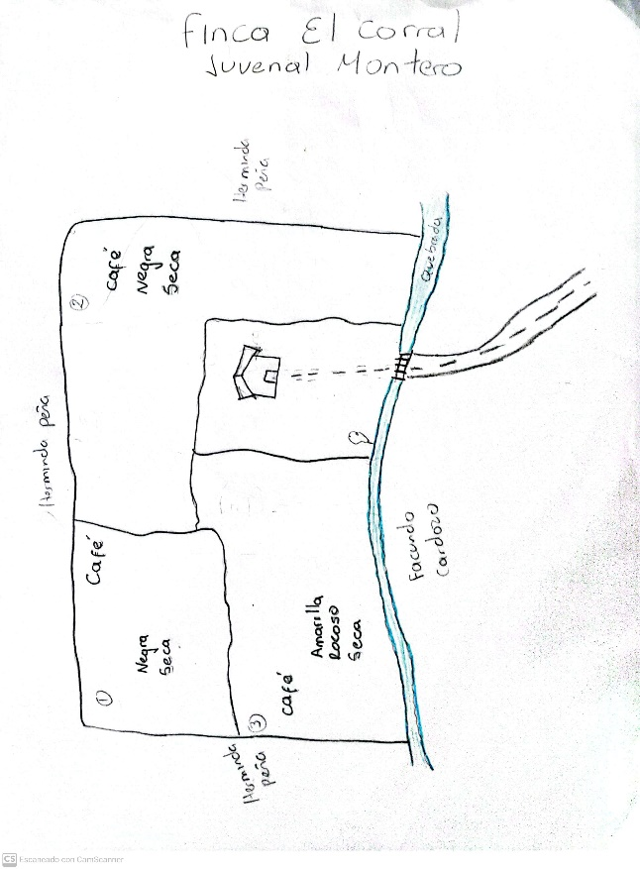
Figura 3: Mapa de cartografía social realizado por el productor.
En los lotes estudiados en general se detallan perfiles con una capa oscura entre los 30cm y 80 cm que muestra acumulación de materia orgánica producto de la descomposición de la hojarasca seca, una profundidad efectiva del suelo superficial excelente para el libre recorrido de las raíces, aunque en algunos puntos sea limitado por pedregosidad en capas inferiores y el nivel freático a las 40cm, un drenaje interno y externo medio, esto por tener una textura suelta en la parte alta del lote, un drenaje natural moderadamente bien drenado por el porcentaje de pendiente que tienen los lotes, sin embargo, teniendo cuidado a los posibles encharcamientos en la parte baja del lote. En las siguientes tablas se describen los suelos encontrados en todo el terreno en estudio teniendo en cuenta los atributos que el productor mencionó:

Atributo | Ubicación | Perfil de suelo | Muestra de suelo | Descripción
Tono negro | Punto 3  N3 37 29.5 W74 49 18.2 | 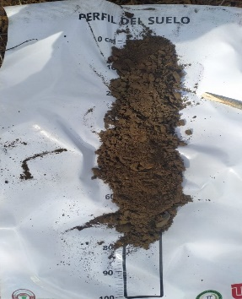 | N3 37 29.5  W74 49 18.2  N3 37 23.7  W74 49 17.8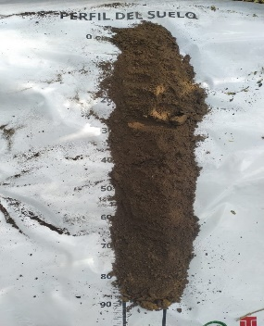 | Es un tipo de suelo suelto con una gran capa oscura entre los 30 cm y 80 cm, que puede deberse a procesos de lixiviación y iluviación de M.O. en horizontes inferiores.  Presencia de agregados formados por las proporciones relativas de arena, limo, arcilla y M.O. en el perfil.  El ultimo horizonte es arcilloso por los procesos de descomposición de la roca parental de la zona.  Presencia de fragmentos de roca dentro del perfil en algunos puntos.
Tono negro | Punto 4  N3 37 27.7 W74 49 18.0 | 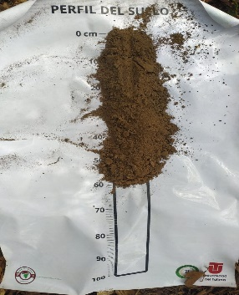
Tono negro | Punto 5  N3 37 25.8 W74 49 17.5 | 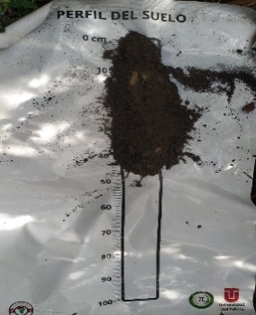
Tono negro | Punto 6  N3 37 23.7 W74 49 17.8
Tabla 1: Suelos encontrados en el lote de la finca El Corral.

Atributo | Ubicación | Perfil de suelo | Muestra de suelo | Descripción
Tono Amarillo, Rocoso | Punto 1  N3 37 28.4 W74 49 21.3 | 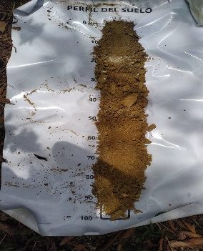 | N3 37 29.3  W74 49 21.0  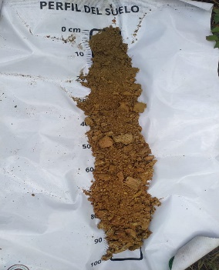 | Suelo suelto con una capa café clara hasta los 30cm. Horizonte subyacente de transición de tonos claros por el lavado de minerales producto del nivel freático que presenta. Capa inferior color pardo rojizo por la ganancia de óxidos de hierro.
Tono Amarillo, Rocoso | Punto 2  N3 37 29.3 W74 49 21.0
Tabla 2: Suelos encontrados en el lote de la finca El Corral.
Al analizar los perfiles obtenidos mediante el proceso de barrenado en el lote objeto de estudio y representándolos en el mapa de diversificación de suelos de la finca El Corral (Figura 5), se identifican dos tipos de suelos. Uno de estos predomina más que el otro, caracterizándose por ser un suelo suelto, con una gran capa oscura orgánica desarrollada por la descomposición de la cobertura vegetal que allí se deposita, aunque en algunos puntos sea limitada por fragmentos de roca. El otro tipo, con característica arcillosa, se refleja principalmente en la parte baja del lote en menor proporción, refleja grietas en la superficie del suelo conllevando si se les da un mal manejo, a fuertes erosiones o arrastra de capas de suelo.
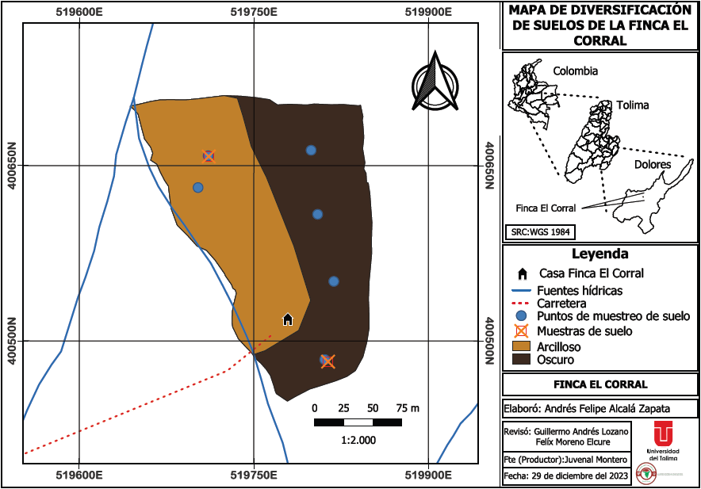
Figura 5: Mapa de diversificación de suelos de la finca El Corral.
Se trata de un suelo arcilloso característico de la región, que debido al cultivo de café que ha perdurado a lo largo del tiempo, ha desarrollado un horizonte oscuro de propiedades excepcionales para respaldar cualquier tipo de cultivo. La presencia predominante de arcilla es más notoria en la parte baja del lote, donde se observa un nivel freático que da lugar a una infiltración lenta de las aguas pluviales, las cuales persisten de manera prolongada en los horizontes del suelo. Estos procesos contribuyen a la formación de tonalidades grisáceas, atribuibles a la reducción de óxidos de hierro. Estas particularidades representan limitaciones significativas que dificultan el desarrollo óptimo de cualquier cultivo dependiente de raíces profundas.
Se recomienda cuidar con especial atención este suelo, considerando la retención de humedad en las capas superiores para evitar pérdidas rápidas, especialmente durante las elevadas temperaturas en las estaciones secas. En periodos de altas precipitaciones, es crucial contar con drenajes eficientes para evacuar el exceso de aguas lluvias. Con el objetivo de prevenir la erosión y la pérdida de horizontes en la zona, se sugiere implementar una sólida cobertura vegetal en conjunto con el cultivo principal. Esto posibilita que las raíces de estas plantas desempeñen un papel crucial al contribuir al sostenimiento del suelo, generando efectos positivos para la conservación y la salud general de los suelos.
En general, los atributos mencionados por el productor concuerdan en un gran porcentaje a los resultados obtenidos por el estudio, eso quiere decir que los arduos años trabajando la tierra dan el mejor inicio para realizar un manejo adecuado al cultivo empezando por la conservación de la salud del preciado suelo y al final poder lograr una reducción de costos de manejo del cultivo contribuyendo a una mejor rentabilidad.

CONCLUSIÓN
El ejercicio fue llevado a cabo de manera efectiva; el productor realizó la cartografía social de forma adecuada al mencionar los atributos y brindar acompañamiento a cada uno de los lotes para su respectivo muestreo de suelos.
Cabe destacar que la iniciativa del productor demuestra un enfoque proactivo y orientado a la mejora continua, estableciendo las bases para una gestión más eficiente y sostenible de sus cultivos de café. El estudio de suelos no solo beneficiará el rendimiento actual de la finca, sino que también proporcionará valiosa información para planificaciones futuras y la implementación de prácticas agrícolas más precisas y efectivas.
Para un productor, el conocimiento profundo del suelo en el que trabaja es de vital importancia. El suelo no solo sirve como el medio físico en el que crecen los cultivos, sino que también determina la disponibilidad de nutrientes esenciales y otros factores claves que influyen en la salud y productividad de las plantas. La familiaridad con el suelo proporciona la base para una gestión agrícola eficiente y sostenible, lo que se traduce en cultivos más saludables, mayores rendimientos y una operación agrícola más resiliente.
Realizar un estudio del perfil del suelo en una finca ofrece múltiples beneficios al productor agrícola. Esta práctica proporciona información esencial sobre las características físicas, químicas y biológicas del suelo, permitiendo una toma de decisiones más informada. Los beneficios incluyen la optimización de la fertilización, el manejo eficiente del riego, la prevención de enfermedades y la planificación a largo plazo. Además, facilita la implementación de prácticas sostenibles, la protección contra la erosión y la mejora general de la salud del suelo, contribuyendo así a la maximización de la productividad y la rentabilidad de la finca.

REFERENCIAS BIBLIOGRÁFICAS

del Tolima, G. (2011). Secretaria de Planeación y Tic.(2014). Estadísticas 2011-2014 Ibagué. https://www.tolima.gov.co/images/tolima/cifras-y-estadisticas/Dolores.pdf.

Colombiano, S. G. (2018). De la Geología al Café. https://biblioteca.cenicafe.org/handle/10778/4256.

Instituto Geográfico Agustín Codazzi. (2023). Laboratorio Nacional de Suelos. https://www.igac.gov.co/es/contenido/areas-estrategicas/agrologia/laboratorio-nacional-de-suelos.

